Amaç: İşlemsel Kuvvetlendiricilerin devrelerde nasıl kullanıldıklarını ve yapılarından ne şekilde faydalanılabilindiğini öğrenmek. Toplama, çıkarma, türev ve integral alma devrelerinin çalışmasını incelemek.

Deneyin Yapılışı:
I. Dengesizlik: Deneyde kullandığımız OPAMP ’ın girişlerinin ikisine birden 0 volt gerilim uyguladığımızda çıkışın da 0 volt olmasını beklerken çıkışta -12.9V değerini gördük. Her iki girişini de toprağa bağladığımız opamp’ın girişlerine baktığımızda aynı olmadığını gördük. Negatif girişinde 0.024V, pozitif girişinde ise 0.011V değerini okuduk. Pozitif girişini boşta bıraktığımızda ise topraklanmış negatif girişte -88mV değerini okuduk. Tabi ki bunun sonucunda opampın çıkışında 14.4V değerini okuduk. | 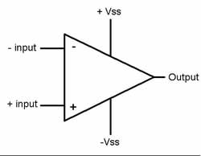
Oluşan bu dengesizliği önlemek için: anahtarlamalı veya kıyıcılı işlemsel kuvvetlendiriciler (giriş ve çıkışa kondansatör bağlamak) veya enstrüman kuvvetlendiriciler (ardı ardına iki kuvvetlendirici) kullanılabilirmiş.

II. Faz Çeviren Kuvvetlendirici:  Deneyin bu kısmında yandaki şekilde görülen faz çeviren kuvvetlendirici devresini hazırladık. Girişteki R₁ direncini değiştirerek kuvvetlendirmenin K_{V}=-R₂/R₁ olduğunu gördük. Çıkışın opampın beslenme sınırıyla sınırlı olduğunu da gördük. 15V ile beslediğimiz opampın normal olarak 15V’tan daha büyük bir gerilim sağlaması mümkün değildi. | 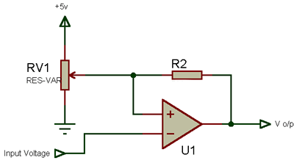
Bu deneyde bulduğumuz sonuçlar şekil I (osiloskop V_{giriş}) ve şekil II (osiloskop V_{çıkış})gösterilmiştir. Osiloskopta okuduğumuz değerlerle voltmetrede okuduumuz değerlerin farklı olmasının sebebi, voltmetrenin efektif gerilimi hesaplamasıdır. Bu yüzden osiloskopun okuduğu değer, voltmetrenin okuduğu değerin yaklaşık √2 katıdır. Bunun yanında çıkış osiloskopta 13V’a voltmetrede ise 9,5V’a ulaşınca kırpılma görülmeye başlamıştır. Yine de voltmetredeki değeri de osiloskopta okuduğumuz değer kadar büyütebiliyoruz. Bunun nedeni kırpılma sonrası oluşan grafiğin sinus grafiğinden sapıp kırpılmalar nedeniyle kare dalgaya yaklaşmasıdır. Bu deneyde aldığımız giriş ve çıkışlar aşağıdaki tabloda verilmiştir (şekil III).
 | Voltmetre |  | Osiloskop
Direnç | Giriş | Çıkış | Giriş | Çıkış
10k | 3.9532 | 4.2311 | 5.30 | 5.90
15k | 3.9533 | 6.444 | 5.30 | 8.50
22k | 3.9534 | 9.4655 | 5.30 | 13
33k | 3.9565 | 11.3477 | 5.30 | 13.5
47k | 3.9607 | 12.2067 | 5.30 | 13.7

III. Toplama Kuvvetlendiricileri: Bu deneyde çıkışın gelen iki gerilimi topladığını görmeye çalıştık. Deney sonunda gerçekten de kırpılmanın eski verilere göre çok daha erken başladığını gördük. Faz dönmesinin yine gerçekleştiğini gördük. Aslında ilk olarak faz döndürücü kuvvetlendirici devresindeki aynı verilere ulaşmıştık (şekil IV). Ancak osiloskop doğru değerlere göre | 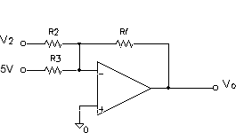
ayarlandığında osiloskoptaki grafiğin de uygun biçimde değiştiğini gördük (şekil V). Bununla beraber kırpılmanın negatif yönde çok daha etkili olduğunu gördük(şekil VI). Uyguladığımız R₁ dirençlerine göre voltmetre ve osiloskopta okuduğumuz değerler şunlardır:
 | Osiloskop |  | Voltmetre
Direnç | Giriş | Çıkış | Giriş | Çıkış
10k | 5.75V | 6.15V | 3.9839V | 4.2646V
15k | 5.75V | 6.5V | 3.9846V | 5.3504V

IV. Türev Alma Devresi: Deneyin son kısmında yandaki türev alma devresini kurduk. Devrenin gerçekten isteneni vereceğinden emin değildik. Deneyden ilk sonuçlarımızı aldığımızda yaklaşık olarak türev alındığını gördük (şekil VII). Ne var ki, deneyimiz tam olarak düzgün çalışmıyordu. Bunun nedeninin 1kHz’lik bir üçgen dalga kullanmamız olduğunu öğrendikten sonra devrenin girişindeki işareti 99.7Hz’e ayarladığımızda | 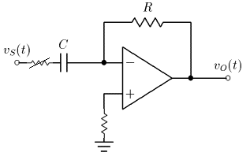
Oluşan grafiğin tam olarak olması gereken kare dalgaya dönüştüğünü gördük (şekil VIII). Yüksek frekanslarda oluşan bu hatanın nedenini girişteki kondansatörde oluşan gecikmenin neden olduğunu düşündük. Bu deneyde elde ettiğimiz sayısal değerler aşağıdaki tabloda verilmiştir:
Giriş - Voltmetre | Çıkış - Voltmetre
1.11145V | 0.520V
4.1678V | 1.9479V

Sonuç: Oldukça yararlı geçen bir deney olan bu deneyde opampın ne kadar yararlı olabilecek bir devre elemanı olduğunu gördük. Daha önceden formüllerde kullandığımız kuvvetlendirmenin deneysel olarak da gerçeklenebildiğini gördük. Bunun yanında, toplama ve çıkarma devreleriyle çıkışı istediğimiz aralığa getirebileceğimizi gördük. Ayrıca kurduğumuz devrelerde kullanılan kondansatörlerin devrelere yavaşlatıcı yönde büyük etkileri olduğunu fark ettik.

İ.T.Ü.
Elektrik-Elektronik Fakültesi
Bilgisayar Mühendisliği Bölümü

ELEKTRONİĞE GİRİŞ
LABORATUVARI
DENEY RAPORU

Deney No: | 4
Deney Adı: | İşlemsel Kuvvetlendiricilerin  Doğrusal Uygulamaları
Deney Tarihi: | 14.10.2005
Grup: | 12
Deneyi Yapanlar: | Beycan Kahraman (Raporu Hazırlayan)
 | Yusuf Çeri
 | Ammar Takla

